Использованию нейроигр и нейротренажеров в работе педагога – психолога с дошкольниками
«Руки учат голову, затем поумневшая голова учит руки,
а умелые руки снова способствуют развитию мозга»
Иван Петрович Павлов

Воспитание здорового и развитого ребенка актуальная тема в развитии дошкольника.
Нейропсихологи утверждают, что нарушение межполушарного взаимодействия является одной из причин недостатков речи, чтения и письма. Поэтому уже в дошкольном возрасте необходимо применять нейрокинезиологические игры и упражнения.
В процессе кинезиологических игр и упражнений развиваются межполушарные связи. Остановимся на одном из вариантов межполушарного взаимодействия – это работа двумя руками одновременно, в процессе чего активизируются оба полушария мозга и формируется несколько навыков, таких как согласованность движений рук и согласованность движений глаз. Если параллельно отрабатывается произношение звука – это еще и согласованность языка.
Хочется остановиться на некоторых из них, которые часто использую в своей профессиональной деятельности.
1.Нейроупражнение «Заштрихуй прямоугольники»
Упражнение, для которого потребуется лист формата А4, его надо разделить на равные прямоугольники. Задача дошкольника - одновременно двумя руками заштриховывать эти прямоугольники. Делать это можно как в одном направлении, так и в разных направлениях. Задание помогает синхронизировать оба полушария мозга и положительно влияет на концентрацию и устойчивость внимания.
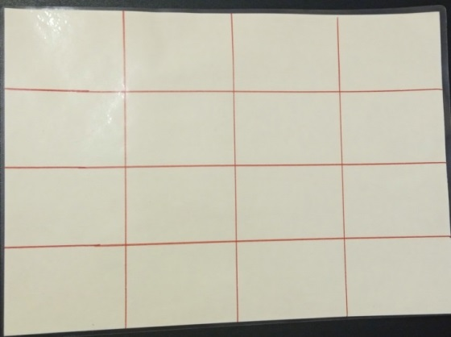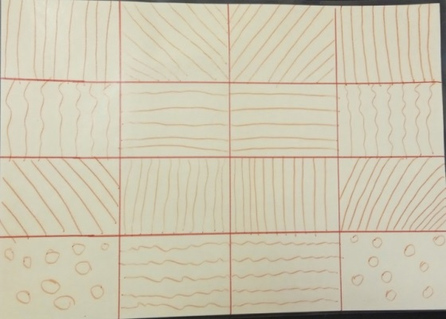
2. Нейроигра с числами. На листе А4 необходимо начертить два равных квадрата, разделенного на 9 маленьких квадратов. В двух квадратах, в маленьких квадратах в разном порядке начертить цифры. Набор цифр – одинаковый. Задача дошкольника -одновременно двумя руками искать одинаковые цифры.
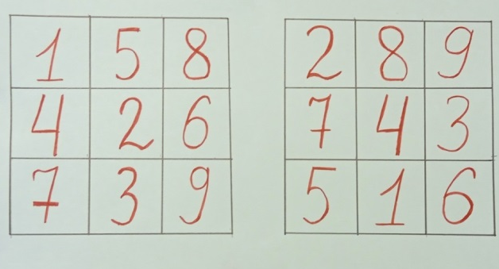
3. Упражнение «Классики для пальчиков» На листе А4 изображено два прямоугольника, на котором нарисованы геометрические фигуры: квадраты и прямоугольники. Задача дошкольников – двумя руками одновременно «играть в классики». Прямоугольник – пальцы вместе, квадраты – пальцы врозь. Фигуры чередуются в разном порядке.
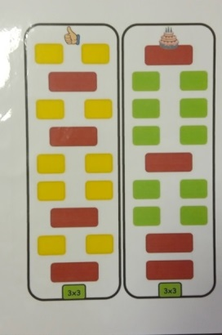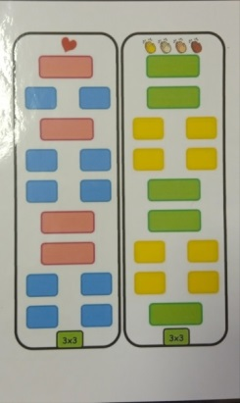
4. Нейроигра с шариками Коробку делим перегородкой на четыре равные части. В двух нижних частях находятся шарики, двух разных цветов. Верхние две части – пустые. В каждой пустой части помещен квадратик, с тем цветом, который должен лежать в отсеке (крестовое пересечение). Задача дошкольников – двумя ложками, в каждой руке одновременно поднять шарик и переложить их в пустой отсек, в перекрестном направлении.
5. Упражнение «Нейроладошки» Выкладываются в ряд три шаблона ладошки около одной руки ребенка (синяя, зеленая, красная) и три ладошки, в том же порядке около второй руки ребенка. Далее перед ребенком выкладываются шесть любых геометрических фигурок (2 красные, 2 синие, 2 зеленые) Три фигурки – для одной руки. Другие три фигурки – для другой. Далее цветные фигурки выкладываются в разном порядке. Задача дошкольника смотреть на цветовой порядок фигур для правой и левой руки и одновременно класть обе руки на приготовленные шаблоны ладошек того цвета в какой последовательности выстроены в ряд фигурки.
6. Межполушарные доски представляют собой механический тренажёр в виде доски с зеркальным насечением узоров различной сложности для правой и левой руки. Узоры встречаются разные: от простых кругов до лабиринтов; чем больше углов в узоре, тем сложнее считается упражнение. Задача ребенка – выполнить задание одной рукой, далее другой рукой, двумя руками одновременно.
7. Нейротренажер «Восьмерка» Деревянный тренажер в виде восьмерки с двумя (можно и более) шариками. Как играть?
- проводим пальцами по «восьмерке»;
- игра с одним шариком. Ведем шар по траектории сначала в одну сторону, затей в другую. Тренажером управляем обеими руками. Важно, чтобы шарик прокатился по всей восьмерке. Затем меняем направление и ведем шар в другую сторону;
- ведем шар правой рукой, стараемся левой не управлять, ей только держим тренажер. Меняем руку и начинаем управлять левой;
- добавляем второй шарик и устраиваем «веселые гонки», стараемся управлять так, чтобы шарики не встретились и постоянно двигались в одну сторону друг за другом. Один шар всегда впереди;
- клеим на тренажер буквы, которые ребенок плохо произносит, как только шар докатился, ребенку необходимо ее назвать;
- можно добавить балансборд. Стоя на балансборде держим равновесие и водим шарик, затем добавляем слова, буквы и счет.

8. Нейроигра с песком «Повтори по образцу»
Приготовлено два подноса с кварцевым песком (так же задание можно выполнять на световых столах). На них выложены красные круги, в том порядке, который изображен на карточке. Задача ребенка – по образцу одной рукой повторить узор на песке (образец – карточка), далее второй рукой рисуем на песке зеркальное отражение первой карточки (вторая карточка). Далее двумя руками одновременно, на двух подносах рисуем узор по образцу на песке.
Образец №1
Рисуем правой рукой на песке | Рисуем левой рукой на песке
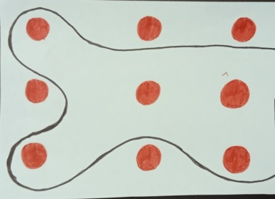 | 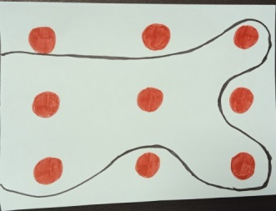

Рисуем двумя руками одновременно:
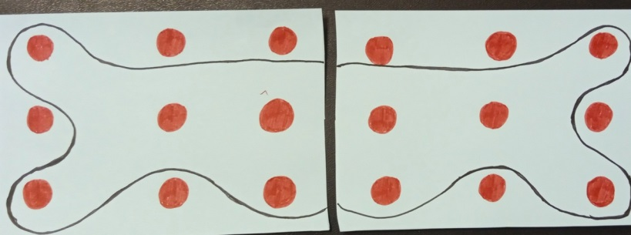
Образец №2
Рисуем правой рукой на песке | Рисуем левой рукой на песке
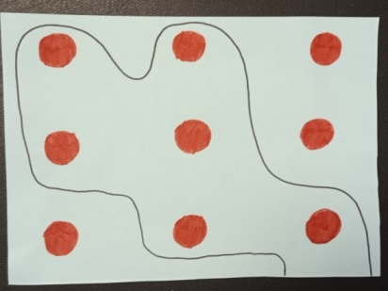 | 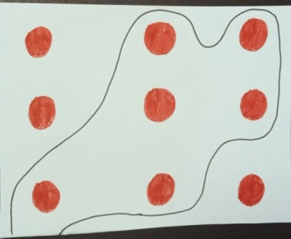

Рисуем двумя руками одновременно:
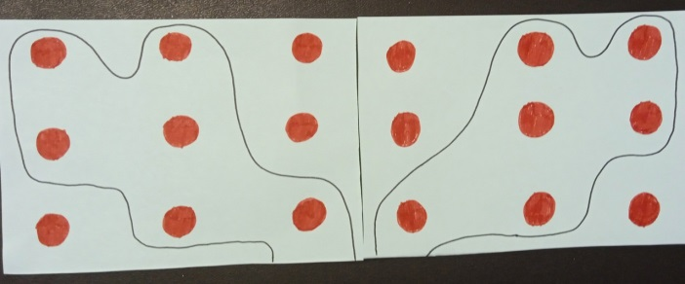

Образец №3
Рисуем правой рукой черную линию, левой рукой – синюю. Далее двумя руками одновременно.
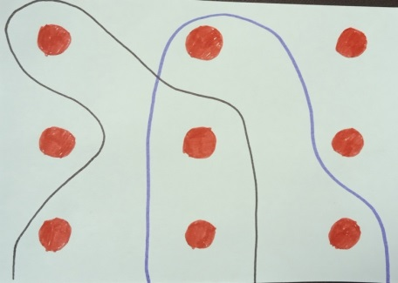
9. «Межполушарное рисование»
С целью активизации познавательных процессов и развитие полушарий головного мозга. Психолог раздает детям многоразовые ламинированные карточки и маркеры. Детям необходимо обвести один и тот же предмет одновременно двумя руками.
10. «Узнай цифру на ощупь»
В мешочек складываются вырезанные (пластмассовые) цифры, ребенок в него запускает руку и ищет предложенную цифру.
Таким образом, хочется отметить, что использование нейропсихологических игр и упражнений в работе с дошкольниками очень эффективный способ в развитии концентрации внимания, умения чувствовать свое тело, развитие памяти, мелкой и общей моторики, умения ориентироваться в пространстве. Положительно влияет на коррекцию обучения, развития интеллекта и улучшает состояние физического здоровья, снижает утомляемость, повышает способность к произвольному контролю.

